金地华南“玩味八城 围炉夜话”直播之夜
广 告 主：金地集团
所属行业：地产
执行时间：2022.11.20
参选类别：直播营销类
营销背景
基于金地华南“稳”的年度营销核心，金地华南欲在年尾启动品牌营销年末收官之战，以此拉伸金地华南品牌力，引爆品牌出圈。在全民直播的生态下，如何打造一张高品质出圈直播？
借势今冬新风向“围炉煮茶”，我们摈弃叫卖式地产直播，将八大城市集结，联动10大城市IP，开创地产行业沉浸式直播新场景，打造——金地华南版“八城围炉煮茶”。结合多环节设计赋能转化，实现品牌与用户在烟火气中谈笑风生，在稳稳当当中感受向往的生活，同时为品牌带来2k+留资信息实现转化。
营销目标
①引爆声量：在Q4业绩冲刺阶段，用一场高品质、高吸睛、有话题的八城直播实现破圈传播
②高度塑造：深化塑造市场符号，延续“稳”的传播基调，传达金地华南品牌力
③赋能转化：导流线上线下客户资源，带动八城销售转化，实现品效合一
策略与创意
核心策略：
摈弃叫卖式地产直播，开创地产行业沉浸式直播新场景，联动八大城市，共同在烟火气中谈笑风生，在稳稳当当中带来向往的生活。——打造金地华南版「八城围炉煮茶」，在浮躁的平台环境下打造一场独出心裁的惬意直播。
核心创意：
- 【1个创意形式】：沉浸式的围炉之夜直播
- 【1句金句串联】：“金地就是稳”贯穿全场强点题
- 【8大城市强联合】：8城一呼百应齐上阵
- 【10大IP强联手】：强强联合如虎添翼
- 【多种福利驱动】：促活跃占领心智；
- 【多个环节引留资】：话术及环节流程种强引导
执行过程/媒体表现
一、4条魔性痛点视频，为大直播制造悬念，聚集用户关注
采用时间倒推手法+买房痛点挖掘，风格极具魔性，激发用户观看好奇心，播放量达45.2W+
二、4条趣味探店小剧场，营造全民福利嗨购氛围，播放量达61W+
探店视频脑洞大开，创意发想4大场景（斗地主+房产推销+情侣斗嘴+直播换装），为直播引流造势
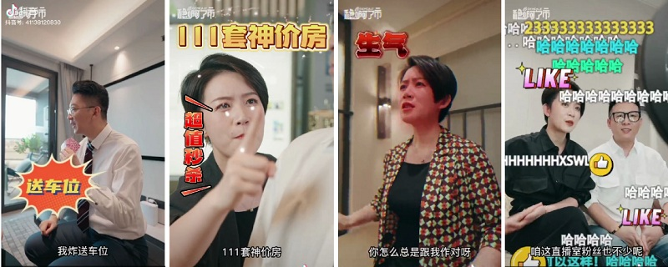
三、“稳啊了市”四大街区H5上线，趣味横生的“好房云市集”噱头吊足市场胃口
够给利诚意街区、薅羊毛人气街区、台柱子直播街区、趣打卡网红街区，四大街区模拟线下购房各具特色，以稳稳购房福利打动客户
四、沉浸式的围炉之夜直播
融合“围炉夜话”潮流元素打造主题直播，拒绝“喊麦式直播”，开创地产界直播新场景，吸引大量自来水，直播观看数达12W+
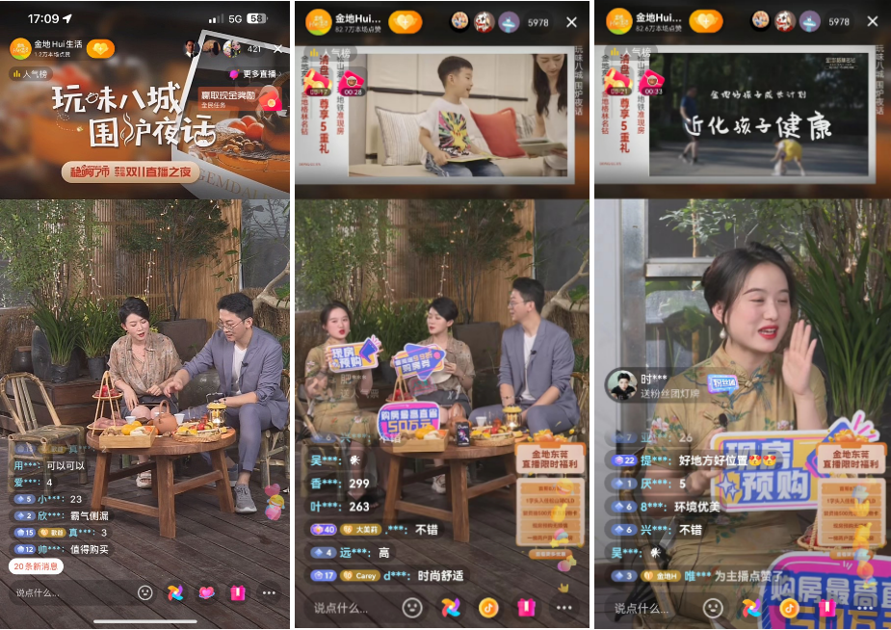
五、“金地就是稳”贯穿全场强点题
福利口令、主播串场等，用一句“金地就是稳”贯穿全场，弹幕踊跃，好评如潮，品牌口碑刷屏来袭，强势释出品牌年度传播核心
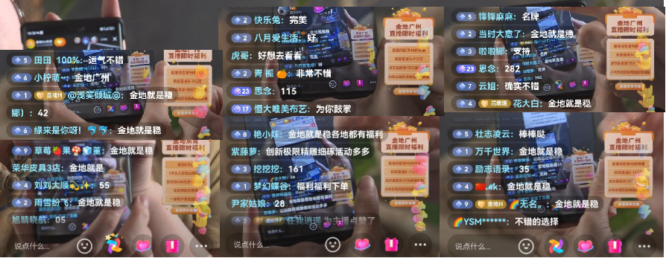
六、8城一呼百应齐上阵
八城集结，深度讲解城市特色文化底蕴和稳生活方式，带来热推好房福利和超级福袋、海南双人游等留资大礼，让直播热度持续高涨
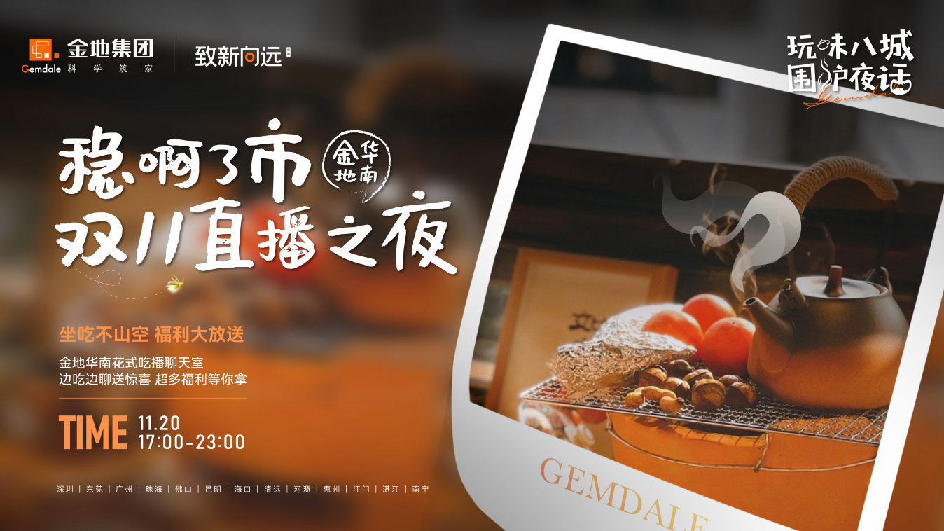
七、10大IP强联手如虎添翼
华南区域+八城IP天团齐聚压阵，穿透目标圈层，发挥新媒体矩阵中心优势。
八、多种福利驱动，促进活跃气氛且占领心智；
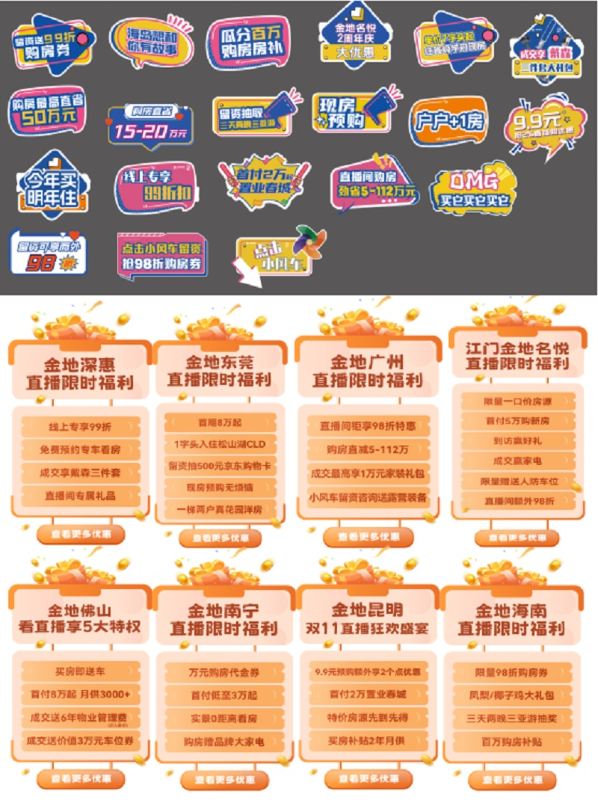
九、话术及环节流程种强引导留资
营销效果与市场反馈
- 直播累计观看数12W+
- 直播点赞380W+
- 直播评论转发440W+
- 抖音账号新增关注数3.8W+
- 小风车点击次数3.7w+
- 留资数2000+
- 抖音企业经营榜“本周行业黑马”“本周大盘黑马”
